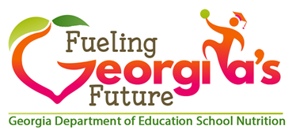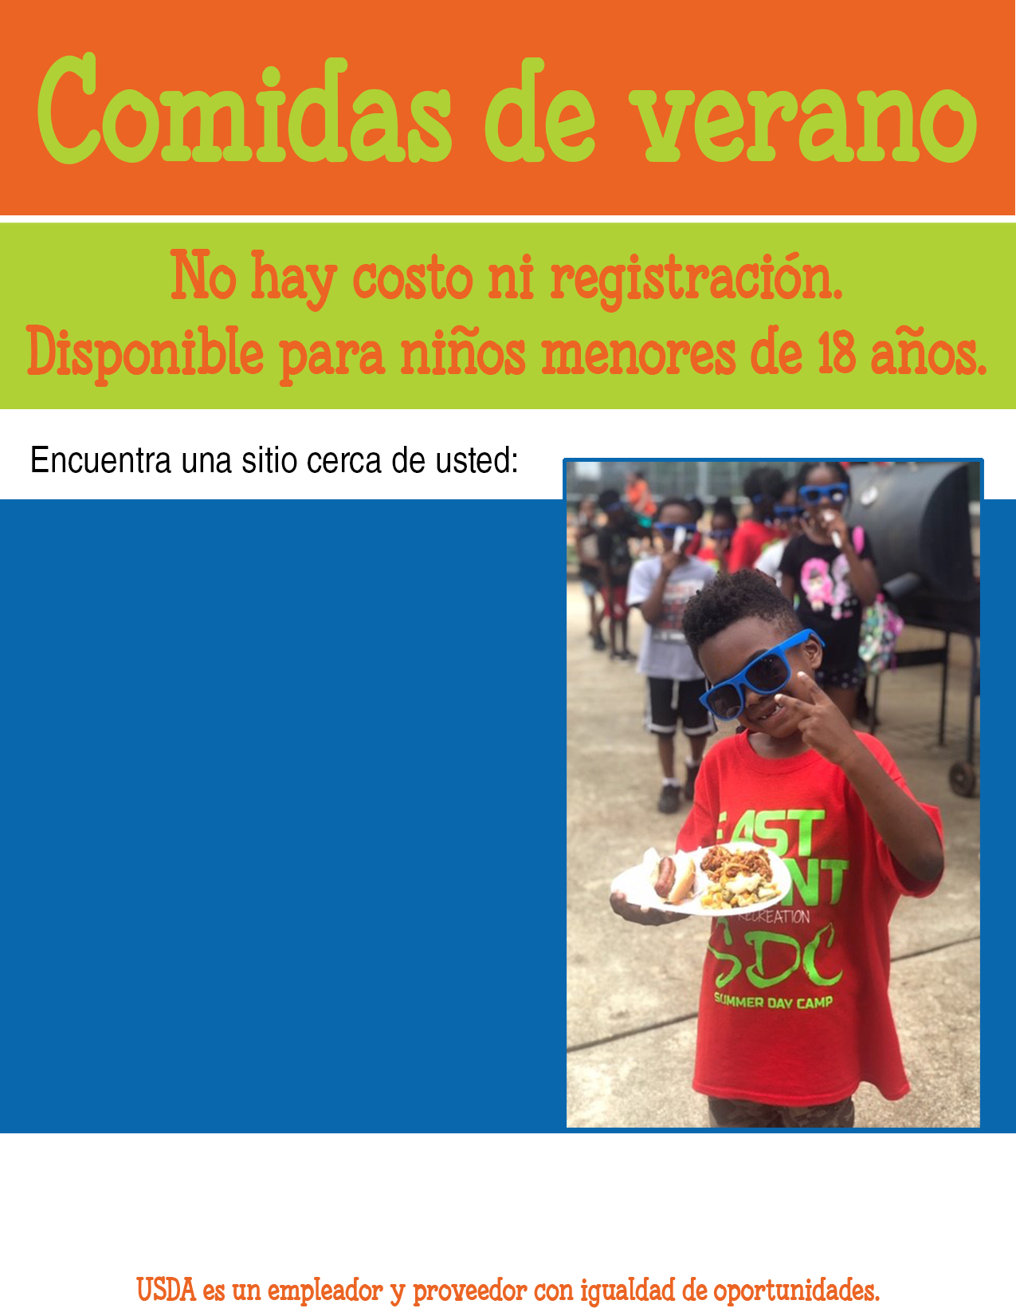

**Para información adicional comuníquese con:**

**Autoridad de Servicio de Alimentos Escolares de la Junta de Educación del Condado de Washington**

**Karen Yonchak, directora**

**478-552-3981 extensión 1210**

AYUNTAMIENTO DE DAVISBORO

201 N.MAIN ST., DAVISBORO

4, 11, 25 DE JUNIO

10:30 a.m. - 12:30 PM.

PARQUE CIUDAD DE TENNILLE

106 PARK ST., TENNILLE

JUNIO 5, 12, 26

10:30 a.m. - 12:30 PM.

ESTATES DE WASHINGTON

SALA DE LA COMUNIDAD

601 WASHINGTON DR., TENNILLE

6, 13, 27 DE JUNIO

10:30 a.m. - 12:30 PM.

Limite un desayuno y una meriendapor niño por día.

Los niños también tendrán la oportunidad en cada sitio semanalmente de llevarse a casa un libro para prestarlo o conservarlo en la librería móvil de verano WACO Reads.